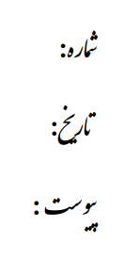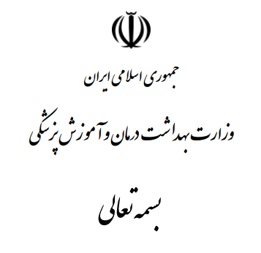

گروه آموزشی HSE

مدیریت محترم صنعت...

موضوع: درخواست همکاری در زمینه پایان‌نامه‌ آقای/ سرکار خانم ...

**با سلام و احترام**

همانگونه که مستحضر هستید، ارتباط بین مدیریت سلامت، ایمنی و محیط زیست (HSE) با صنایع مختلف منجر به ارتقاء استانداردهای ایمنی، کاهش خطرات شغلی، بهبود کیفیت زندگی و در نهایت افزایش بهره‌وری و مسئولیت‌پذیری اجتماعی در سازمان‌ می گردد. احتراما به منظور ایجاد این ارتباط و همکاری دوجانبه فی مابین گروه آموزشی (HSE) دانشگاه علوم توانبخشی و سلامت اجتماعی و شرکت ...........................................................، آقای/ سرکار خانم ................................................. جهت انجام مطالعه تحقیقاتی در قالب پایان نامه با عنوان "..........................................." با کد اخلاق ..........................، معرف حضور حضرتعالی می گردد. هدف از این همکاری، فراهم سازی فرصت‌ها برای دانشجویان به منظور انجام پایان‌نامه‌های مرتبط با نیازهای صنعتی و افزایش توانمندی‌های علمی و عملی آن‌ها، ایجاد زمینه‌های تحقیقاتی جدید، رشد و توسعه صنعت و برطرف سازی مشکلات آن صنعت می‌باشد. خواهشمندیم نظر خود را درباره همکاری با دانشجویان این گروه آموزشی را اعلام فرمایید.

**با احترام**

**دکتر مهرداد فرخی کری بزرگ**

**مدیر گروه آموزشی مدیریت سلامت، ایمنی و محیط زیست**